47e BLAUWERSRIT → ZONDAG 16 JUNI 2024

Uitnodiging

De uitstap is bestemd voor wagens met bouwjaar t.e.m. 1965.
De organisatoren zijn niet verantwoordelijk voor gebeurlijke ongevallen.
Volg de algemene wegcode en de plaatselijke verkeersreglementen.

- Programma

9u45 Inschrijving en ontbijt in cafetaria bij Voetbalplein TSC Proven
Roesbruggestraat 6 A / 8972 Proven

10u30 Start van de voormiddagrit

12u00 Aperitief, middagmaal en koffie in ‘Au nouveau St.-Eloi’
Gemenestraat 4 / 8978 Watou

14u30 Namiddagrit

16h30 Aankomst aan cafetaria Voetbalplein in Proven voor de verloting van de
trofee en versterking van de innerlijke mens met belegde broodjes.

- Deelnameprijs per persoon

- 50,00 € leden WHP + medepassagiers
- 55,00 € niet-leden + medepassagiers

Inschrijven en/of betalen via overschrijving tot en met 10 juni

Rosita tel. 058 31 34 19

via mail info@westhoekpioniers.be
via overschrijving BE82 0682 3201 8468 (vermeld bouwjaar en merk oldtimer)

hou rekening met 3 werkdagen voor de bankverrichting

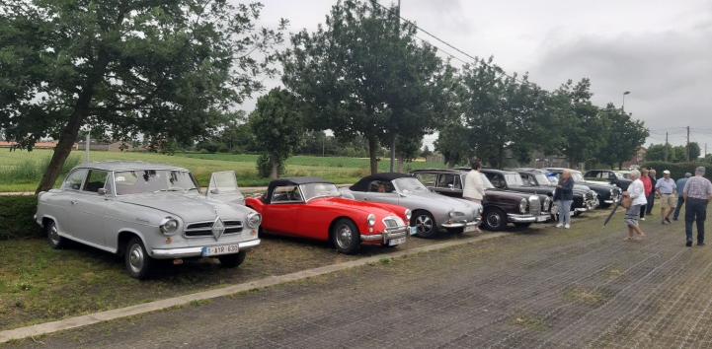

Groetjes,
Het Blauwers-Team

